Fiche personnage

Photo: 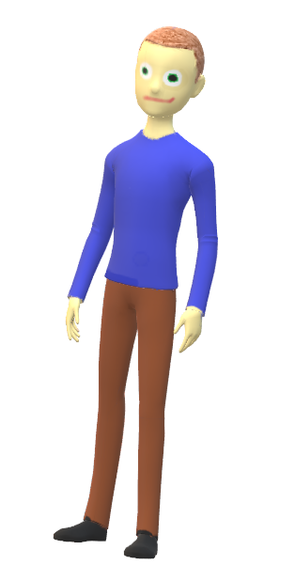

Son identité:

Prénom | Paul
Nom | Constantin
Date et lieu de naissance | Le 7 août 1996, Brasov
Nationalité | Roumain
Adresse | La rue Lunga, numéro 75
État civil | Célibataire

Son aspect physique:

Taille et corpulence | Haut et athlétique
Cheveux | Chatain
Yeux | Vert
Signes distinctifs: des cicatrices, un tatouage... | Une cicatrice sur sa main droite
Vêtements et allure générale | Vêtements confortables

Son caractère:

Quelles sont ses qualités? | Intelligent, ingénieux
Quels sont ses défauts? | Solitaire

Capacités, croyances et motivation:

Sa formation | Policier
Dans quelles activités est-il bon/ a-t-il des dons? | Découvrir les mystères
Dans quelles activités est-il nul? Pourquoi? | Il ne sait pas cuisiner parce qu'il n'a pas eu la patience.
Qu’est-ce qui compte le plus dans sa vie? Quel est son mot d’ordre? | C'est de rendre justice. Le mot d'ordre est la loi.
Quels sont les événements marquants de sa vie qui peuvent influencer ses décisions ou son comportement? | Il a été agressé et a compris qu'il devait se defender.
Qu’est-ce que la mer représente pour lui? | Un lieu mystérieux et toujours quelque chose à découvrir.

